Comment planifier ma recherche d’un stage ou d’un emploi

Manuel du participant

Présentation

Activités et fiches de travail
MON BILAN
Activité 1
Ceci est un exercice d’initiation, la réflexion devra se poursuivre plus tard pour mieux préciser votre situation.
- Ma situation actuelle
Instructions : vous pensez aux expériences et réalisations dans les domaines suivants :
- Académique (études, formations, certifications supplémentaires)
- Professionnel (stages, emplois, bénévolat)
- Personnel (loisirs, activités parascolaires, sports, famille et amis)
Nom Prénom |  | Date naissance
Filière |  | Etablissement
Expérience Académique
Expérience | Qu’avez -vous appris ? |  | Exemples précis
Expérience Professionnelle
Expérience | Qu’avez -vous appris ? |  | Exemples précis
Expérience Personnelle
Expérience | Qu’avez -vous appris ? |  | Exemples précis

- Autres intérêts et Passions
Quels autres intérêts avez-vous ? Technologie? Cuisine? Débats? La musique? En voyageant? Films? Arts? Qu'avez-vous appris de ces expériences ?

- Ma situation souhaitée
Instructions : répondez aux questions en étant le plus honnête possible. Ce que vous avez vraiment envie de faire. Si vous ne savez pas encore, mentionnez-le.
1. Quel métier voulez-vous faire, quelle poste souhaitez- vous occuper dans cinq ans?

2. Dans quel type d’entreprise voulez-vous travailler ? Publique, privée, PME, multinationale ...

3. Dans quel secteur je souhaiterai me développer : maintenance, développement, qualité, gestion, vente, production....

4. Pour quelles raisons avez-vous fait ce choix ?

5. Dans quelle ville, région, pays, vos souhaitez travailler ?

Activité 2 :
Analyse SWOT :
Le mot « SWOT » signifie Forces, Faiblesses, Opportunités ou Menaces, l’analyse permet de réfléchir aux 4 aspects afin de savoir comment agir à l'avenir. Les deux premiers aspects (forces et faiblesses) sont des facteurs intrinsèques à la personne, alors que les deux derniers (opportunités et menaces) sont des facteurs extrinsèques.
Instructions
Pour l’exercice, Considérez les réponses ci-dessus de votre expérience. Quels sont vos points forts ? Quels sont les domaines que vous pourriez améliorer ? Complétez le tableau suivant :
Forces | A améliorer

Activité 3 :
Evaluation selon PANAS-SF
Tiré et adapté du formulaire PANAS-SF de l'Ohio State University; version adaptée de l'échelle originale créée en 1988 par David Watson et Lee Clark. Vérifiée et testée sur différentes cultures. Indiquez dans quelle mesure vous vous senti comme ceci durant la dernière semaine.
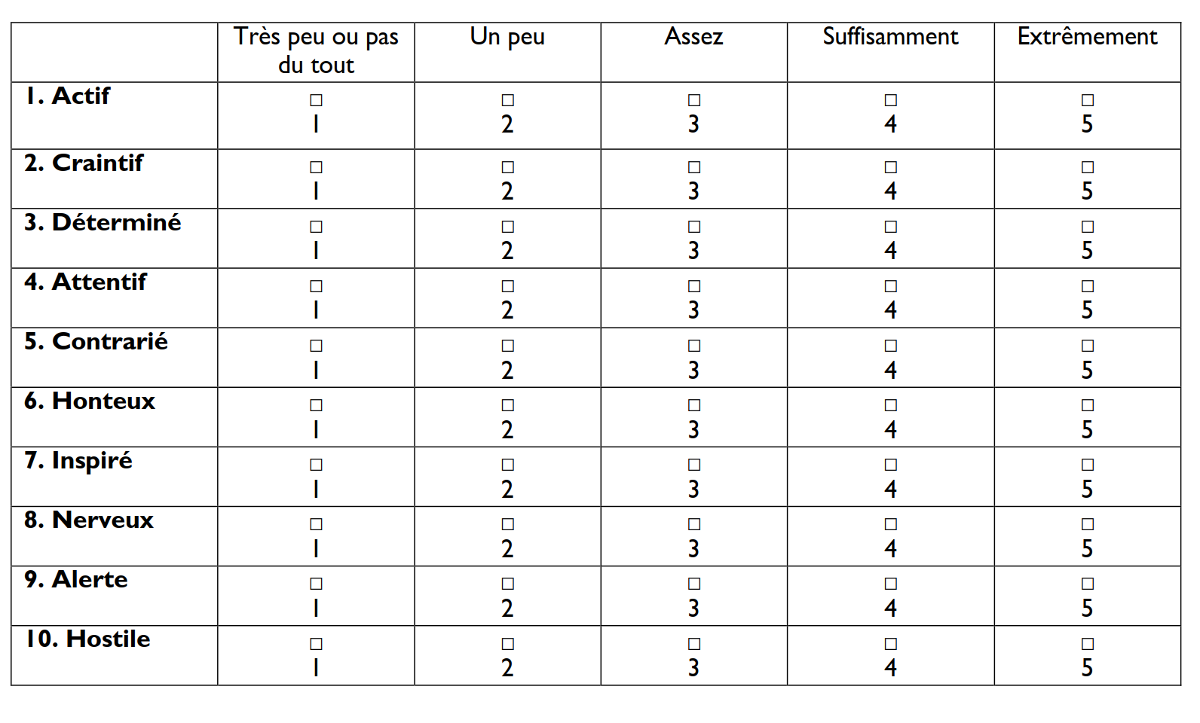
Vos scores sur l'échelle PANAS : Positif : ____ Négatif : ____

Ressources supplémentaires Conseiller CC
Extrait du Curriculum “Najahi”

Les Sept Emotions Fondamentales

Aperçu :
- Il y a des émotions positives et négatives. En entreprise, sept émotions fondamentales sont mises à l’épreuve
- Les connaitre, les comprendre, les situer par rapport à votre contexte professionnel vous permettra de les détecter et de les exploiter a bon escient

Positives :
- Situations de bien-être, de plénitude ; Instants de contentement de plaisir, d’envie d’aller de l’avant
- En entreprise, deux d’entre elles sont particulièrement en jeu : la joie, le désir

Négatives :
- Situations de « subi » ; Sensation désagréable, de crainte, de fuite. Inspirent crainte d’évitement
- Sont inhérentes a la vie en entreprise ou au sein d’un groupe en jeu : la peur, la colère, la tristesse, la surprise, le dégout

Le Mécanisme Emotionnel

